А ну-ка, девочки!
КВН для девочек к 8 марта
Ведущий: Здравствуйте, ребята! Сегодня 7 марта, а завтра 8-е, будет праздник. Вы знаете какой? Правильно, праздник весны, а так же женский день.
И поэтому, девочки, нас приветствуют наши рыцари – мальчики.
Мальчик 1. Месяц март- месяц радостный, ясный.
Господа! Наши дамы прекрасны!
Кати, Светы, Ксюши, Наташи –
Незабудки, фиалки, ромашки.
Мальчик 2. Кто нарядом красив, кто собою,
Большинство же красивы душою.
В каждой девочке – солнца кусочек
Веет весною.
Хором: Мы любим вас очень!
Мальчик 3. Я сегодня для девчонок
Поздравление учил,
А сейчас разволновался –
Эх, все слова перезабыл!
Мальчик 4. Если был бы я девчонкой,
Я вставал бы на заре.
Получал одни пятерки
И не дрался во дворе.
Мальчик 5. Если был бы я девчонкой
Я бы время не терял!
Я б по улице не бегал,
А задачи бы решал.
Мальчик 6. Если был бы я девчонкой,
Я б куда умнее был,
Я б тогда не только руки,
Но и шею тоже мыл.
Мальчик 7. Если был бы я девчонкой,
Чашки б мыл и вытирал.
Мальчик 8. А я был бы твоей сестренкой
И осколки собирал.
Мальчик 9. Если был бы я девчонкой,
В доме бы порядок был.
Если в доме насорили,
Сразу б маме говорил.
Мальчик 10. Почему мы не девчонки?
Вот беда, так вот беда…
Нас тогда 8 Марта
Поздравляли бы всегда.
Хором: С праздником, поздравляем Вас!
Мальчик 11. С днем 8 Марта!
С праздником весенним,
С радостным волненьем
В этот светлый час!
Мальчик 12. Дорогие наши,
Добрые, хорошие,
С Днем 8 Марта
Поздравляем Вас!

(номер художественной самодеятельности)

Ведущий: А теперь, девочки, вы должны показать нашим мальчикам, на что вы способны, что вы тоже много умеете. У нас две команды «Золушка» и «Дюймовочка».
Итак, начнем соревнование. Будет несколько конкурсов. За какждый правильный ответ команда получает цветок, бабочку.

Жюри ( представление жюри)

Конкурс 1. «Самая сообразительная»
Для 1 команды:

Шагает красавица,
Легко земли касается,
Идет на поле, на реку,
И по снежку, и по цветку. (Весна)

Я и туча, и туман,
И ручей, и океан,
И летаю, и бегу,
И стеклянной быть могу! (Вода)

Беленькие горошки
На зеленой ножке. (Ландыши)

Я живу под самой крышей,
Даже страшно глянуть вниз.
Я могла бы жить и выше,
Если б крыши там нашлись. (Сосулька)

Он прилетает каждый год
Туда, где домик его ждет.
Чужие песни петь умеет,
А все же голос свой имеет. (Скворец)

Для 2 команды:

Дует теплый южный ветер,
Солнышко все ярче светит,
Снег худеет, мякнет, тает.
Грач горластый прилетает.
Что за месяц? Кто узнает? (Март)

Первый вылез из землицы
На проталинке.
Он мороза не боится,
Хоть и маленький. (Подснежник)

Я всегда со светом дружен.
Если солнышко в окне,
Я от зеркала, от лужи
Пробегаю по стене. (Солнечный зайчик)

Будто снежный шар бела,
По весне она цвела,
Нежный запах источала,
А когда пора настала
Разом сделалась она
Вся от ягоды черна. (Черемуха)

Прилетает к нам с теплом,
Путь проделав длинный,
Лепит домик под окном
Из травы и глины. (ласточка)

(подводятся итоги) номер худ.сам-ти

Конкурс 2 «Самая артистичная»

Вы должны будете без слов, мимикой, жестами обыграть ситуацию, которую я вам предложу. (Сказки «Колобок» и «Репка»)
Задания для болельщиков
- Взяться за нос левой рукой, а правой за левое ухо, хлопнуть в ладоши, потом взяться правой рукой за нос, а левой за правое ухо.
- Сделать десять шагов, при каждом шаге называя женское имя ( мужское)
Выполнение конкурса 2.

Конкурс 3 «Танцевальный»
Показать русский народный танец; современный (под фонограмму)

Задания для болельщиков
Слоненок Бинго предлагает вам задание. У него на шарах написаны буквы.
Составьте из букв самое длинное слово.
Н
Л
Ы
М
А

О
Р
Т
С
П
Е

Итоги конкурсов.
Конкурс 4 «Самая проворная»
Сегодня мамин праздник,
Сегодня мамин день.
Я знаю любит мама
Гвоздику и сирень.
Знаете ли вы цветы, какие любят ваши мамы?
Хорошо. Сейчас вы должны будете отгадать кроссворд, который называется «Букет» (5 минут)
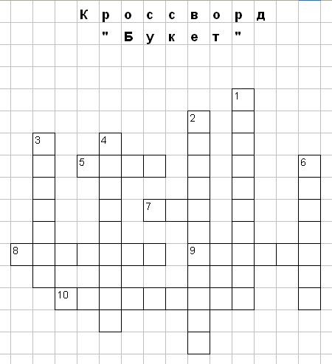
По горизонтали:

5. Прекрасная красавица
Боится лишь мороза,
В букете всем нам нравится.
Какой цветочек?

7. Солнце жжет мою макушку,
Хочет сделать погремушку.

8. Колосится в поле рожь,
Там во ржи цветок найдешь.
Ярко-синий и пушистый,
Только жаль, что не душистый.

9. Беленькие горошки
На зелёной ножке.

10. Белым шариком пушистым
Я красуюсь в поле чистом.
Дунул легкий ветерок –
И остался стебелёк.

По вертикали:

1. Первым вылез из землицы
На проталинке.
Он мороза не боится,
Хоть и маленький.

2. Эй, звоночек, синий цвет,
С язычком, а звону нет.

3. Ковер цветастый на лугу,
Налюбоваться не могу.
Надел нарядный сарафан
Красивый бархатный...

4. Стоит он задумчивый,
В жёлтом венце,
Темнеют веснушки
На круглом лице.

6. Стоят в поле сестрички:
Золотой глазок,
Белые реснички.

Ответы к кроссворду:

По горизонтали:
5. Роза
7. Мак
8. Василек
9. Ландыш
10. Одуванчик

По вертикали:
1. Подснежник
2. Колокольчик
3. Тюльпан
4. Подсолнух
6. Ромашка

Подводятся итоги. Выступления учащихся.

Конкурс «Самая шустрая»
Кто быстрее соберет праздничную открытку и прочитает текст.
(открытка с поздравительным текс том разрезана на кусочки)

Итоги. Номер худ. самод-ти.

Награждение команд.

Медали для девочек.

